10 июля 2021 года ребята участвовали в конкурсе юных поваров, беседовали на тему «Совесть – основа нравственности» и играли в «Пионербол».

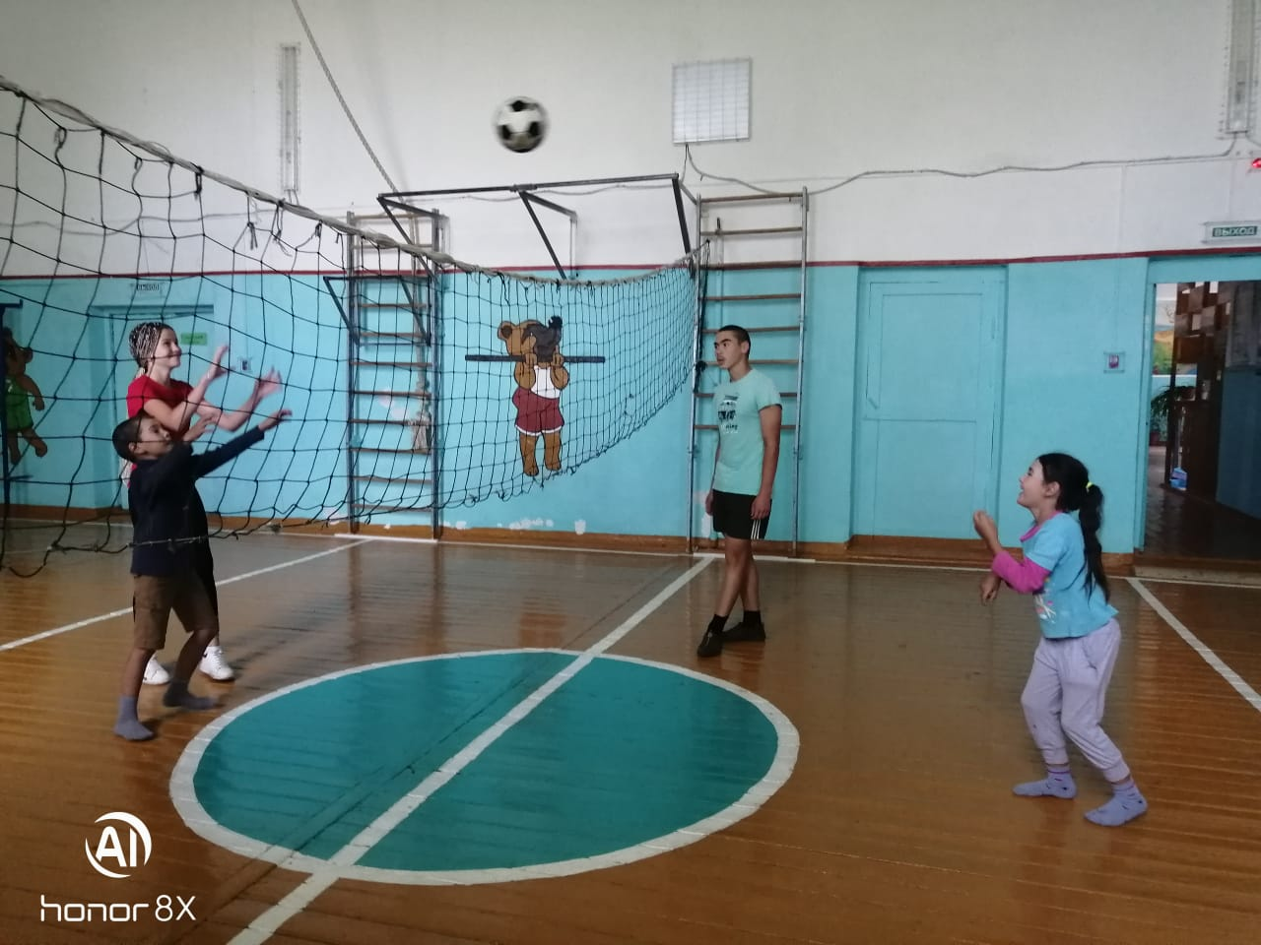

11 июля 2021 года занимались легкой атлетикой, футболом, рисовали рисунки.
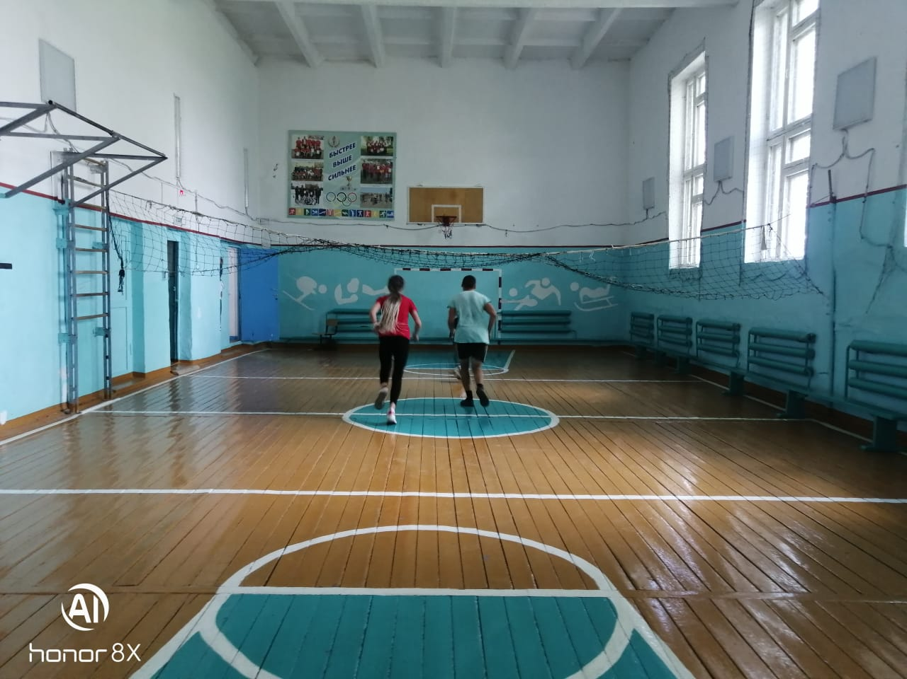
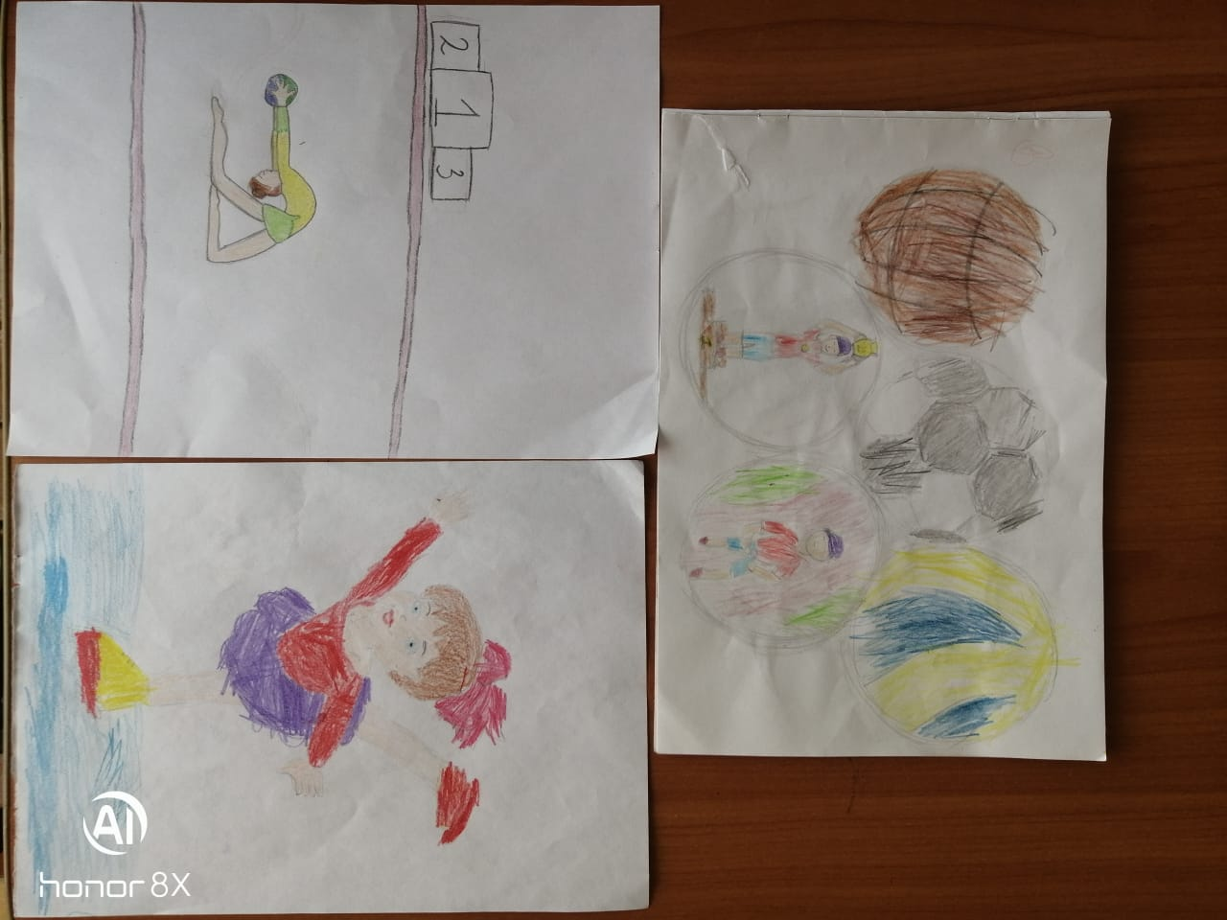

12 июля 2021 года ребята собирали малину на пришкольном участке, играли в дидактические игры.
